**Projeto Extraclasse da disciplina PSI 3214 – ano 2020**

**Como usar o arquivo zipado “PSI 3214-Aquisição v1.2.zip”:**

1. Extraia os arquivos .zip em uma pasta no seu computador.
2. Abra a pasta PSI3214-Aquisicao e abra a biblioteca “Aquisicao de Dados”(com clique duplo).
3. Dentro da janela aberta pelo LabVIEW abra o programa “Read Offline Data.vi”

Você visualizará o seguinte painel frontal e diagrama de blocos:

|  |  |
| --- | --- |
|  |  |

1. Clique no botão “run” no painel frontal. A seguinte janela de configuração de sinais se abrirá:

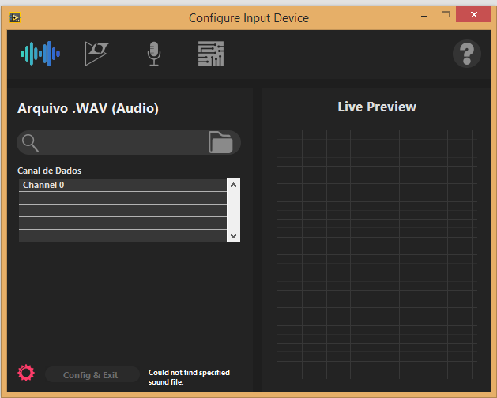

**Você terá 4 opções para visualizar os sinais sonoros:**

1. Arquivos .wav já armazenados em alguma pasta de seu computador;
2. Arquivos .raw gerados através de simulações com o LTSPICE;
3. Sons adquiridos diretamente do microfone do seu computador (streaming);
4. Arquivos .LVM, gerados através de simulações na saída do Multisim.
5. Selecione um tipo de fonte de dado desejado, e configure-a.

Nota: Caso tenha alguma dúvida de como configurar a fonte de dados desejada, clique no help (?), no canto superior direito e siga as instruções passo à passo.

1. Caso sua configuração esteja equivocada ou incompleta um texto no canto inferior esquerdo da tela aparecerá indicando o tipo de erro.
2. Feita a seleção e configuração correta da fonte de dados, um preview do sinal será apresentado no gráfico “**Live Preview**”. Use o gráfico apenas para averiguar se a fonte de dados mostra o sinal esperado

Nota: O gráfico mostrará apenas uma porção do sinal.

1. Uma vez conferido que o sinal está correto, clique em “**config & exit**”.

Perceba que feita a configuração correta da fonte de dados, o sinal de convertido em forma de onda aparecerá em uma ou nas duas telas (canal 0 e canal 1) no painel frontal do VI, dependendo da natureza do seu som (se foi gravado em 1 ou em 2 canais).

Provavelmente você deverá alterar a escala do seu gráfico para ver com mais detalhes o formato do sinal gerado.

Lembre-se que o programa *Read Offline data.vi* servirá como *template* do seu projeto, e a partir dele você deverá criar o seu próprio instrumento virtual.

Dica: já salve com o nome do seu projeto, para diferenciar do programa template.

Agora você já está apto a desenvolver a primeira parte do projeto, cujo objetivo e metas estão descritas no item 3.3.1 do guia do projeto 2020.

Somente para treinar a usar o software, disponibilizamos um sinal *.wav* referente a um sinal senoidal de 440 Hz, com amplitude de 0,4 V.